Verkeerbesluit aanwijzing gehandicaptenparkeerplaats op kenteken nabij Oranjesingel 11 te Kampen in de gemeente Kampen (gem. Kampen)

Zaaknummer 45024-2026
Burgemeester en wethouders van Kampen,

Gelet op de Wegenwet, de Wegenverkeerswet 1994 (hierna: WVW 1994), het regelement Verkeersregels en Verkeerstekens 1990 (hierna: RVV 1990), het Besluit Administratieve Bepalingen inzake het Wegverkeer (hierna: BABW) en de Uitvoeringsvoorschriften van het Besluit Administratieve Bepalingen inzake het Wegverkeer (hierna: Uitvoeringsvoorschriften BABW)

Overweging dat:
- er bij de gemeente Kampen een verzoek is ingediend om één openbare parkeerplaats nabij Oranjesingel 11 te Kampen aan te wijzen als gehandicaptenparkeerplaats op kenteken
- de aanvraag getoetst is aan de voorwaarden die zijn opgenomen in artikel 5 van de beleidsregel ‘verkeersveiligheid en parkeren’ van de Gemeente Kampen;
- met het verkeersbesluit wordt beoogd de vrijheid van verkeer te waarborgen;
- er vanuit veiligheids-, verkeersafwikkelings- en parkeerdrukoverwegingen geen doorslaggevende bezwaren bestaan om aan dit verzoek tegemoet te komen;
- er conform artikel 24 BABW overleg is gevoerd met de korpschef van de politie, eenheid Oost-Nederland, district IJsselland;
- gelet op het bepaalde in artikel 15 lid 1 en 18 lid 1 onder d WVW, artikel 12 BABW, het bepaalde in afdeling 10.1.1. van de Awb en paragraaf 2.2.9 onder 8 van het Bevoegdhedenbesluit gemeente Kampen;
BESLUIT
Het college van burgemeester en wethouders van Kampen besluit:

- nabij Oranjesingel 11 in Kampen één openbare parkeerplaats aan te wijzen als gehandicaptenparkeerplaats op kenteken door het plaatsen van een verkeersbord conform het model E6 van bijlage 1 RVV 1990 inclusief onderbord met het kenteken van het voertuig;

Situatieschets:

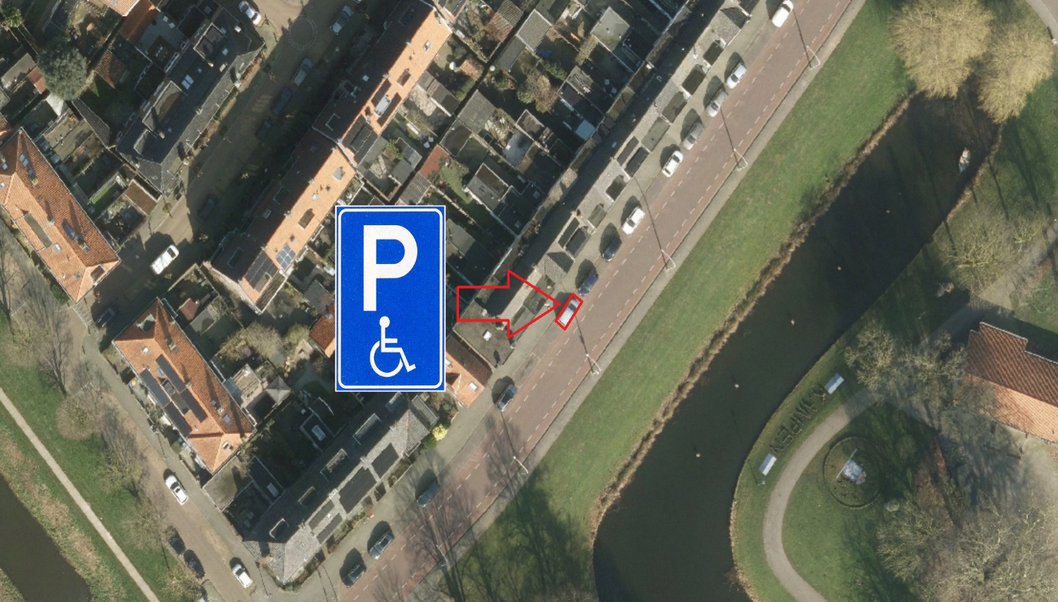
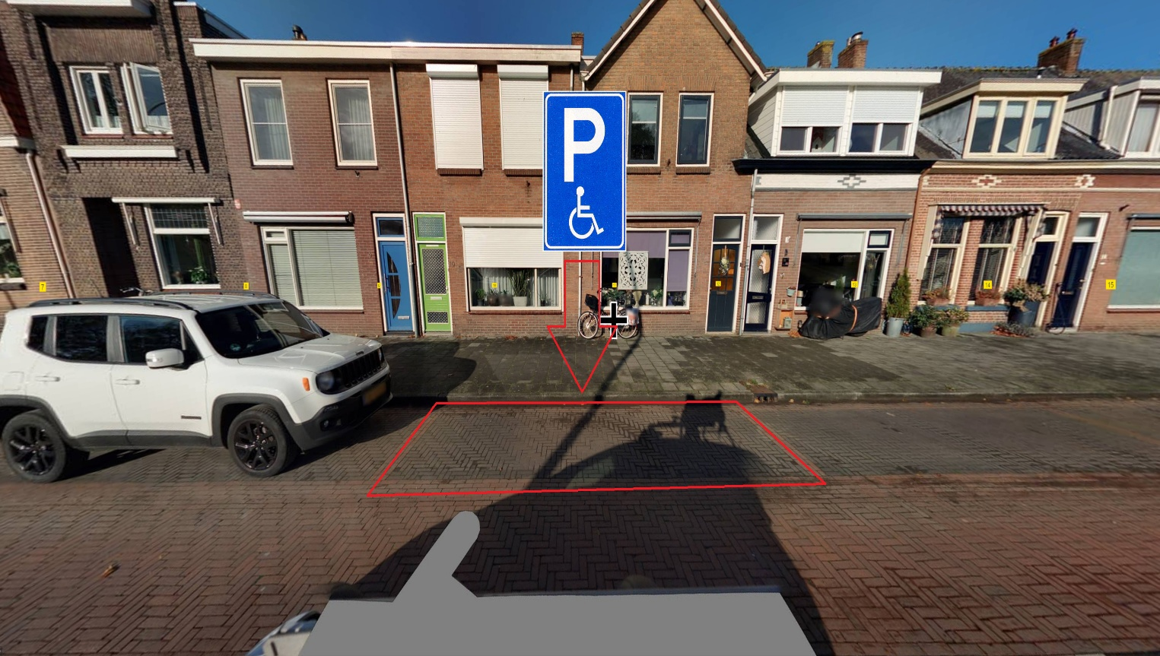
Kampen, 4 Augustus 2026

Burgemeester en wethouders,
Namens deze,

Liesbeth van de Weerdhof
Afdelingshoofd Beleid fysiek domein

Als gevolg van automatische verwerking is dit besluit niet ondertekend.

Mededelingen
Bezwaar- of beroepsclausule

Op grond van de Algemene wet bestuursrecht kan tegen dit besluit binnen zes weken na dag van bekendmaking bezwaar worden gemaakt. Het bezwaarschrift moet worden gericht aan: burgemeester en wethouders, Postbus 5009, 8260 GA Kampen. Het is ook mogelijk om een bezwaarschrift in te dienen via het bezwaarformulier op de website van de gemeente: https://www.kampen.nl/bezwaren-en-klachten/bezwaarschrift-indienen. Het bezwaarschrift dient te zijn ondertekend en het volgende te bevatten:
Naam en adres van de indiener;
de dagtekening;
een omschrijving van het besluit waartegen het bezwaar is gericht;
de gronden van het bezwaar.
Daarnaast kan een verzoek om voorlopige voorziening worden ingediend bij de Voorzieningenrechter van de Arrondissementsrechtbank binnen het rechtsgebied waarin de indiener van het bezwaarschrift zijn woonplaats heeft. Voor het verzoek zal griffierecht worden geheven.

